Курение или здоровье? Выбор за вами

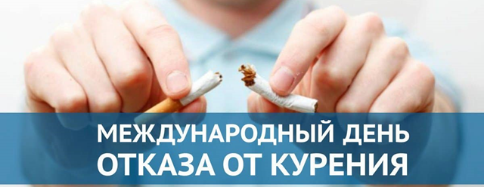 | Международный день отказа от курения отмечается каждый третий четверг ноября. В 2020 году он выпадает на 19 ноября.
Праздник этот возник в 1977 году по инициативе Американского онкологического общества. В этот день устраиваются благотворительные акции, раздаются листовки о вреде курения, проходят спортивные соревнования, викторины и другие мероприятия по пропаганде здорового образа жизни.
Задумывались ли вы когда-нибудь над тем, что внешность человека во многом зависит от состояния его здоровья? В любом возрасте хочется быть красивым и здоровым. 19 ноября мы на классном часе говорили о том, как подростки приобщаются к курению, как эта пагубная привычка ведёт к разрушению внутренних органов, как изменяется психика, поведение человека, а также поговорили о путях преодоления и искоренения этой вредной привычки.

